附件6：
河北省非执业会员继续教育学习流程

一、学员登录
1、点击“证书编号+姓名”，输入证书编号、姓名登录，登陆后补充完信息的学员，以后再登录也可直接使用“身份证号+姓名”登录（证书编号+姓名也可登陆）,如下图所示：
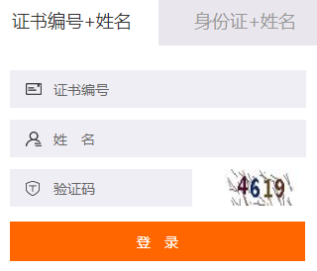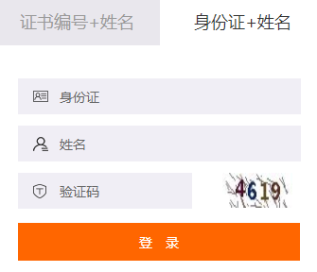
2、登录完成后，点击我的信息，及时补充个人信息并保存！
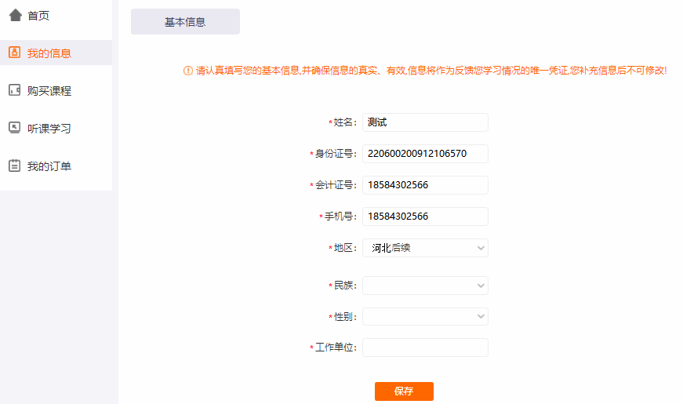
3、补充个人信息完成后，点击购买课程→选择免费年度确认完成
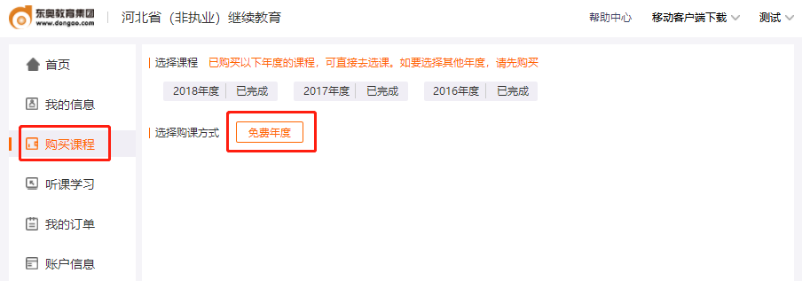
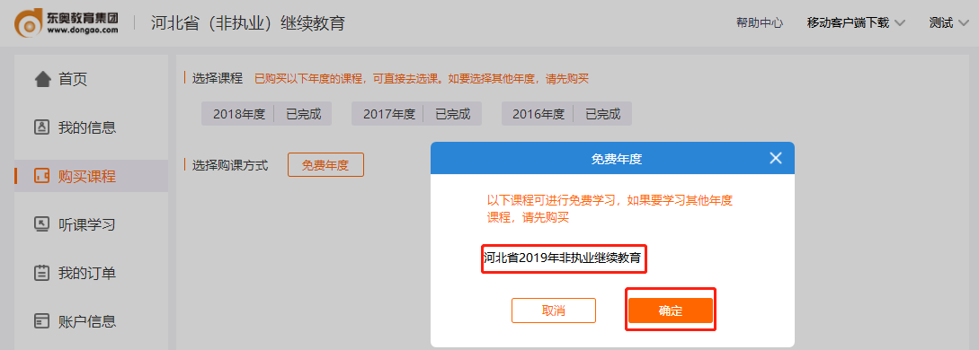
4、确认所需年度后，针对所选年度点击我要选课→请选择（所需课程）→课时满足要求后→点击开始考试
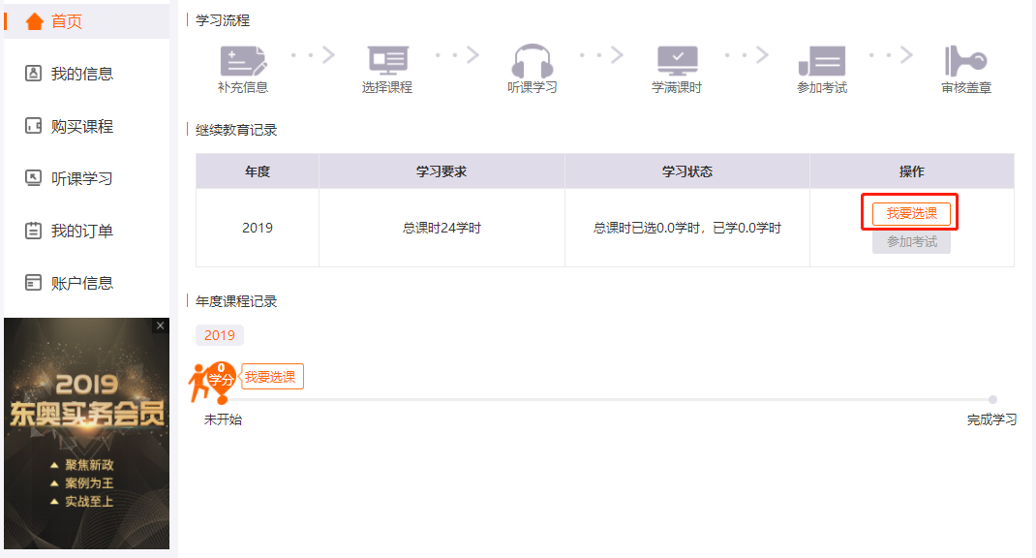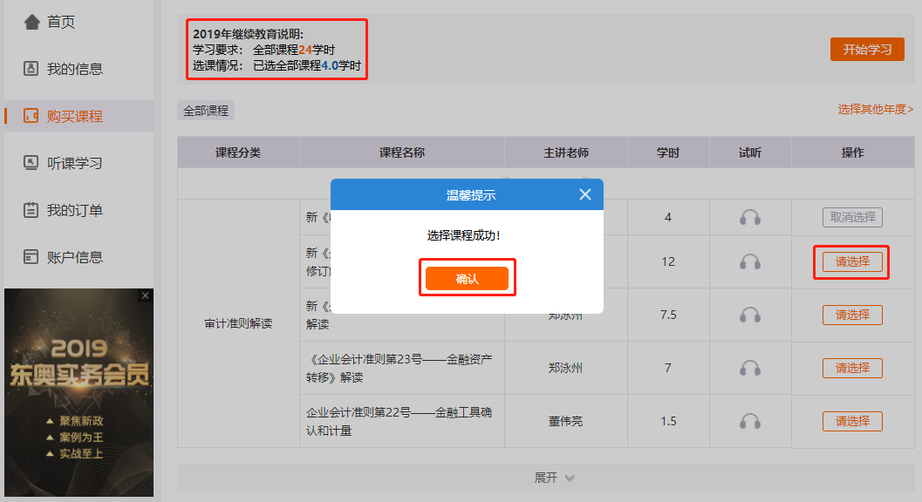
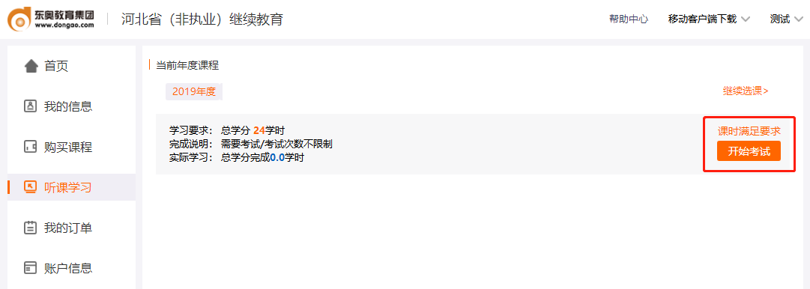
5、考试通过后，学员可自行打印合格证
